**EVALUACIJA**

**Radionica: Ioni – nastajanje**

**Datum: 15. 5. 2025.**

1. Je li ti se način rada svidio? Zaokruži odgovor.

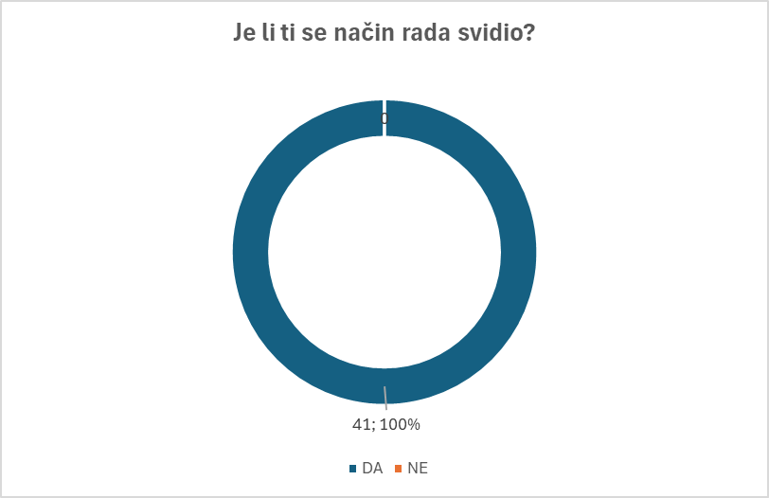

1. Što si naučio/la o komunikaciji?

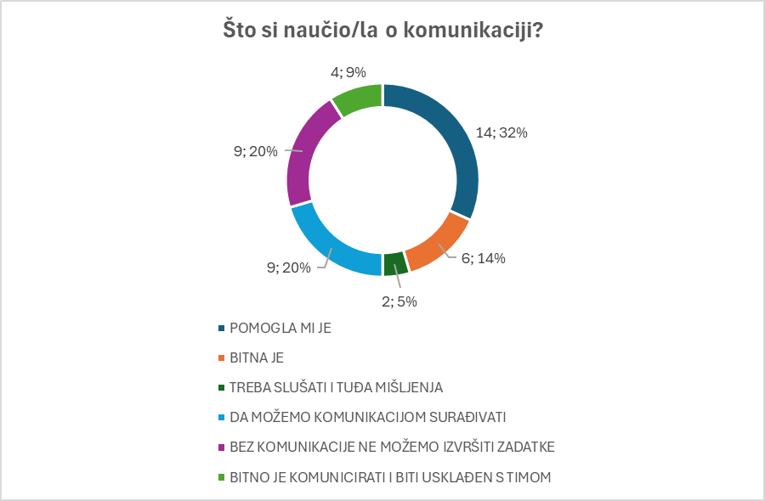

1. Nastajanje iona si naučio/la
2. potpuno
3. djelomično
4. jako slabo

